ПОДВИЖНЫЕ ИГРЫ НАРОДОВ УРАЛА
для детей дошкольного возраста





русская народная игра















Развивающая задача: развивать у детей выдержку, навык коллективного движения в определенном темпе.
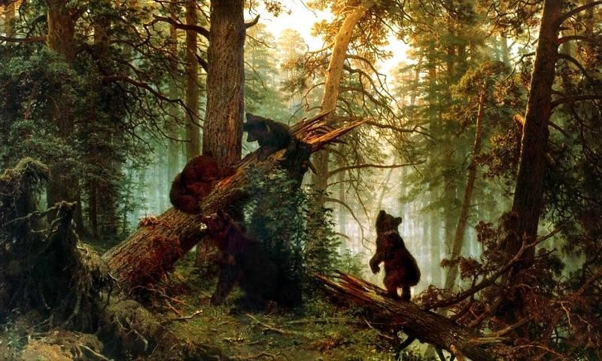
Организация игры: Медведь, выбранный жеребьевкой, живет в лесу. Дети идут в лес за грибами, ягодами и напевают песенку:
«У медведя во бору Грибы, ягоды беру! Медведь постыл, На печи застыл!»
Когда играющие произнесли последние слова, медведь, до сих пор дремавший, начинает ворочаться, потягиваться и неохотно выходит из берлоги. Но медведь неожиданно бежит за игроками, и старается кого-нибудь поймать. Пойманный игрок становится медведем.
Методические приемы: использование музыкального сопровождения, которое соответствует характеру походки медведя.
Дополнительные рекомендации: медведь выходит из берлоги только после произнесения последних слов зачина. Дети в зависимости от поведения медведя могут не сразу бежать в свой дом, а подразнить его песней.
Материал: маска медведя.



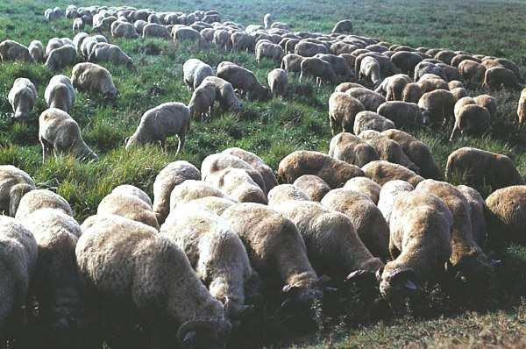
Развивающая
задача: развивать
умение детей произносить стихи хором в одном темпе.

Организация
игры: Играющие выбирают пастуха и волка, а все остальные – овцы. Дом волка в лесу, а у овец два дома на противоположных концах площадки.
Овцы громко зовут пастуха:
«Пастушок, пастушок, Заиграй во рожок!
Травка мягкая, Роса сладкая, Гони стадо в поле,
Погулять на воле!»
Пастух выгоняет овец на луг, они ходят, бегают, прыгают, щиплют травку. По сигналу пастуха: «Волк!» - все овцы бегут в дом на противоположную сторону площадки. Пастух встает на пути волка, защищает овец. Все, кого поймал волк, выходят из игры.

Методические приемы:
загадка: «По горам, по долам ходит шуба да кафтан».
Дополнительные рекомендации: во время перебежки овцам нельзя возвращаться в тот дом, из которого они вышли. Волк овец не ловит, а салит рукой. Пастух может только заслонять овец от волка, но не должен задерживать его руками.
Материал: маска волка, рожок для пастушка.



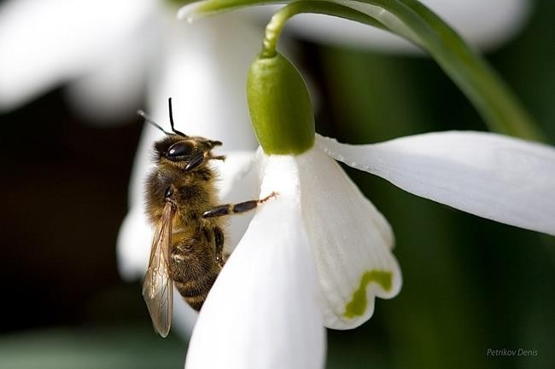
поймает».
Развивающая задача: развивать умение действовать по сигналу.

Организация игры: Играющие – пчелы – летают по поляне и напевают:
« Пчелки летают, Медок собирают! Зум, зум, зум!
Зум, зум, зум!»
Ласточка сидит в своем гнезде и слушает их песенку. По окончании песни ласточка говорит:
«Ласточка встанет, пчелку

С последним словом она вылетает из гнезда и ловит пчел. Пойманный играющий становится ласточкой, игра повторяется.

Методические приемы:
загадка: «Гудит мохнатенький, летит за сладеньким» (пчела)
Дополнительные рекомендации: пчелам следует летать по всей площадке. Гнездо ласточки должно быть на возвышении.
Материал: маска ласточки.





Методические приемы: загадка: «Ростом мал, да удал,
Развивающая задача: развивать
умение действовать по сигналу. Упражнять в бросании мяча с поворотом.
Организация игры: Играющие, образуя круг, садятся. Водящий стоит за кругом с мячом, диаметр которого 15-25 см. по сигналу водящий бросает мяч одному из игроков, сидящих в кругу, а сам отходит. В это время мяч начинают перебрасывать по кругу от одного игрока к другому. Водящий бежит за мячом и старается поймать его на лету. Водящим становится тот игрок, от кого был пойман мяч.

От меня ускакал. Хоть надут он всегда – С ним не скучно никогда» (мяч)
Дополнительные рекомендации: передача мяча выполняется путем броска с поворотом. Ловящий должен быть готов к приему мяча. При повторении игры мяч передается тому, кто остался вне игры.
Материал: мяч.


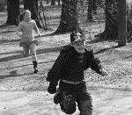
Развивающая задача: развивать у детей умение бегать по всей площадке, не наталкиваясь друг на друга; развивать ловкость, координацию, силу.
Организация игры: Выбирается один водящий, который должен догнать и осалить разбежавшихся по площадке игроков. Тот, кого осалили, становится водящим.
Но у этой игры есть несколько усложняющих ее правила вариантов. Осаленный
игрок становится водящим, при этом он должен бегать, держась рукой за ту часть тела, за которую его осалили.
Место проведения: спортивная площадка.




пойманные «рыбки».

Развивающая задача:
развивать у детей умение бегать по всей площадке, не наталкиваясь друг на друга; развивать ловкость, координацию, силу.

Организация игры.
Выбираются двое водящих. Это -
«рыбаки». Остальные игроки -
«рыбки». «Рыбаки», взявшись за руки, ловят «рыбок», окружая их свободными руками. Пойманные
«рыбки» присоединяются к
«рыбакам» и «невод» увеличивается. Ловля «рыбок» продолжается до тех пор, пока не останутся две-три не

Методические приемы: перед началом игры прочитать произведение А.С.Пушкина «Сказка о рыбаке и рыбке».
Место проведения: спортивная площадка.



Развивающая задача: развивать у детей умение бегать по всей площадке, не наталкиваясь друг на друга; развивать ловкость, координацию, силу.
Организация игры: Выбирается двое водящих. Остальные играющие становятся парами лицом друг к другу и берутся за руки. Между парами становится третий -
«зайчик». Один из водящих - «заяц», другой
- «охотник». «Заяц» убегает от охотника. Спасаясь от преследования, он становится в середину пары, вытесняя находящегося там
«зайчика».
Место проведения: спортивная площадка.
Материал: маски зайчиков, костюм охотника.

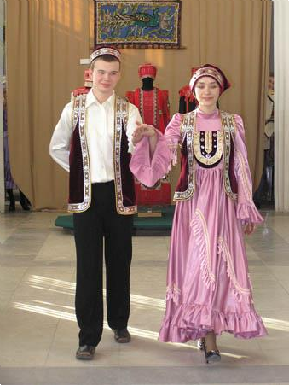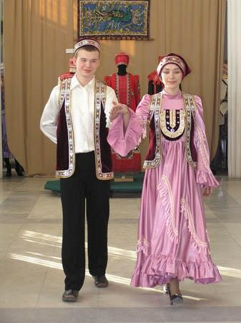

татарская народная игра

















Развивающая задача: развивать ориентировку в пространстве, упражнять в беге, в умении увертываться.
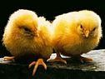
Организация игры: На одном конце площадки находятся в курятнике куры и петухи, на противоположном – стоит лисичка.
Курочки и петухи (от трех до пяти игроков) ходят по площадке, делая вид,
что клюют различных насекомых, зерна и т.д. Когда к ним подкрадывается лисичка, петухи кричат: «Ку-ка-ре-ку!» По этому сигналу все бегут в курятник, за ними бросается лисичка, которая старается запятнать любого из игроков, то он снова водит.
Методические приемы: загадка: хвост пушистый, мех золотистый, в лесу живет, в деревне кур крадет (лиса)
Дополнительные рекомендации: курочки начинают бег от лисички только после сигнала петушка.
Материал: маска лисички и маски курочек.


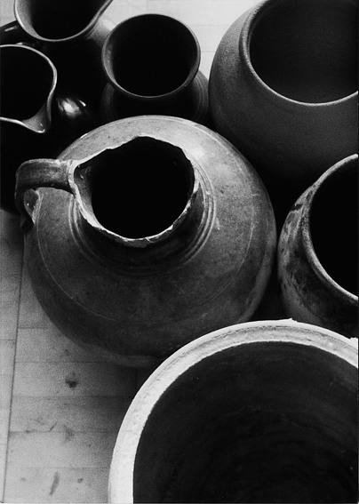
Развивающая задача: формировать уважительное отношение к культуре народов Урала.
Организация игры. Играющие разделяются на две группы. Дети-горшки, встав на колени или усевшись на траву, образуют круг. За каждым горшком стоит игрок – хозяин горшка, руки у него за спиной. Водящий стоит за кругом.
Водящий подходит к одному из хозяев горшка и начинает разговор:
«- Эй, дружок, продай горшок!
- Покупай.
- Сколько дать тебе рублей?
- Три отдай (один, два).»
Водящий три раза касается рукой хозяина горшка, и они начинают бег по кругу навстречу друг другу. Кто быстрее добежит до свободного места в кругу, тот занимает это место, а отставший становится водящим.
Методические приемы: сюрпризный момент – внесение тюбетейки, рассматривание татарского головного убора, национального орнамента.
Дополнительные рекомендации: бегать разрешается только по кругу, не пересекая его. Бегущие не имеют права задевать других игроков. Водящий начинает бег в любом направлении. Если он начал бег вправо, запятнанный должен бежать влево.
Материал: тюбетейка.

по плечу-Беги!»
Развивающая задача: развивать ориентировку в пространстве, упражнять в беге.
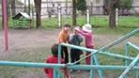














Организация игры: Один из участников игры – водящий. Остальные играющие образуют круг, ходят, взявшись за руки.
Водящий идет за кругом в противоположную сторону и говорит:
«Как сорока стрекочу, никого в дом не пущу.
Как гусыня гогочу, тебя хлопну

Сказав «беги», водящий слегка ударяет по спине одного из игроков, круг
останавливается, а тот, кого ударили, устремляется со своего места по кругу навстречу водящему. Обежавший круг раньше занимает свободное место, а отставший становится водящим.
Дополнительные рекомендации: круг должен сразу остановиться при слове «беги». Бежать разрешается только по кругу, не пересекая его. Во
время бега, нельзя касаться стоящих в кругу.
Место проведения: спортивная площадка.


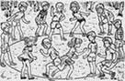
Развивающая задача: развивать ориентировку в пространстве, упражнять в беге.
Организация игры: На противоположных сторонах комнаты или площадки отмечаются двумя параллельными линиями два города. Расстояние между ними 20—30 м. Все дети выстраиваются у одного из городов в одну шеренгу: левая рука на поясе, правая рука вытянута вперед ладонью вверх.
Выбирается водящий. Он подходит к игрокам, стоящим у города, и произносит слова:
«Хлоп да хлоп - сигнал такой Я бегу, а ты за мной!»
С этими словами водящий легко хлопает кого-нибудь по ладони. Водящий и запятнанный бегут к противоположному городу. Кто быстрее добежит, тот останется в новом городе, а отставший становится водящим.
Дополнительные рекомендации: Пока водящий не коснулся чьей-либо ладони, бежать нельзя. Во время бега игроки не должны задевать друг друга.



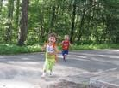
Ни за что ней не поймать!»

Развивающая задача:
развивать ориентировку в пространстве, упражнять в беге.
Организация игры: На противоположных концах площадки отмечаются линиями два дома.
Игроки располагаются в одном из них в шеренгу. В середине лицом к детям находится водящий. Дети хором произносят слова:
«Мы имеем быстро бегать, Любим прыгать и скакать Раз, два, три, четыре, пять

После окончания этих слов все бегут врассыпную через площадку в другой дом. Водящий старается запятнать перебежчиков. Один из запятнанных становится водящим, и игра продолжается. В конце игры отмечаются лучшие ребята, не попавшиеся ни разу.
Дополнительные рекомендации: Водящий ловит игроков,
прикасаясь к их плечу рукой. Запятнанные отходят в условленное место.


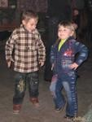
Развивающая задача: развивать умение действовать по сигналу; упражнять в прыжках на одной ноге (правой и левой).
Организация игры: на земле чертят большой круг диаметром 15-25 м, внутри него - маленькие кружки диаметром 30-35 см для каждого участника игры. Водящий стоит в центре большого круга. Водящий говорит: «Перескок!» После этого слова игроки быстро меняются местами (кружками), прыгая на одной ноге. Водящий старается занять место одного из играющих, прыгая также на одной ноге. Тот, кто останется без места, становится водящим в следующей игре.
Дополнительные рекомендации: нельзя выталкивать друг друга из кружков. Двое игроков не могут находиться в одном кружке. При смене мест кружок считается за тем, кто раньше вступил в него.

Башкирские народные игры.
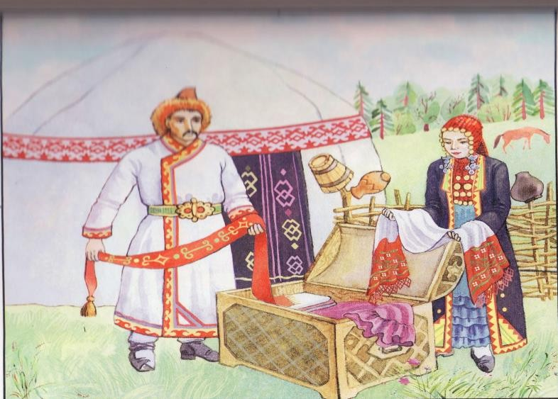

Юрта – башкирский дом




Башкирская народная игра
Развивающая задача: развивать умение ориентироваться в пространстве.
Организация игры. В игре участвуют четыре подгруппы детей, каждая из которых образует круг по углам площадки. В центре каждого круга стоит стул, на котором повешен платок с национальным узором. Взявшись за руки, все идут четырьмя кругами переменным шагом и поют:
«Мы, веселые ребята, соберемся все в кружок. Поиграем, и попляшем, и помчимся на лужок.»
На мелодию без слов ребята переменным шагом перемещаются в общий круг. По окончании музыки они быстро бегут к своим стульям, берут платок и натягивают его над головой в виде шатра (крыши), получается юрта.
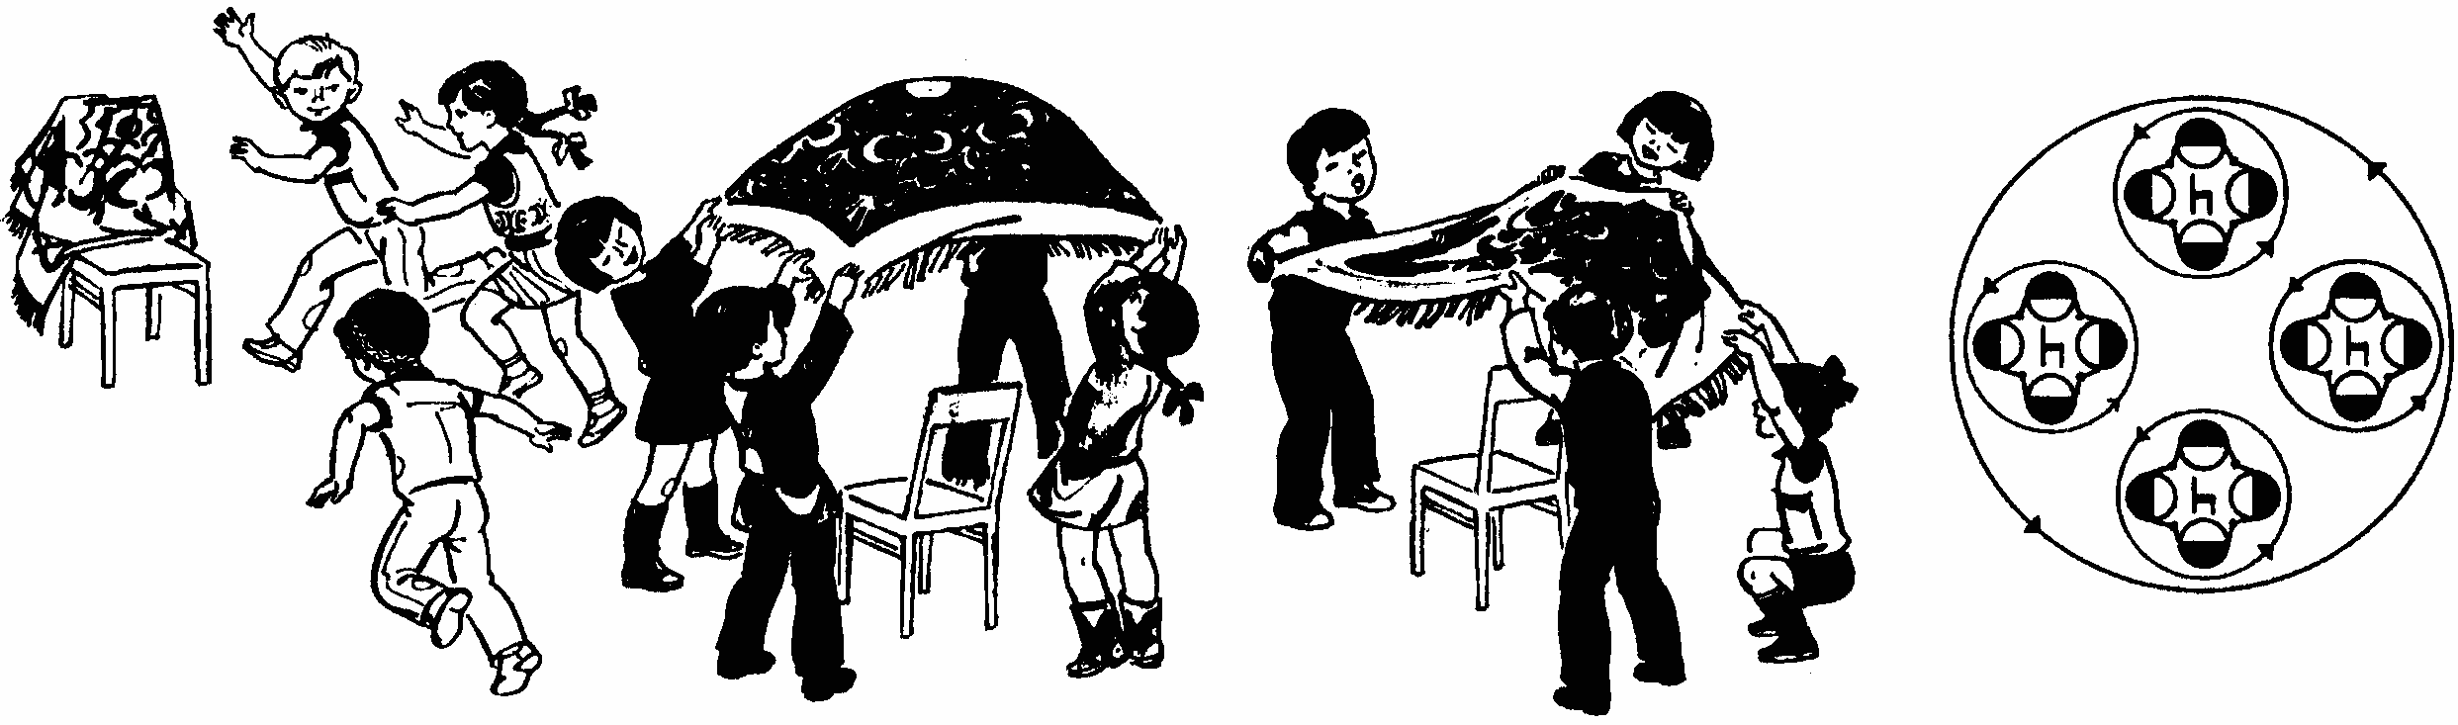
Методические приемы: рассматривание картины с изображением юрты – старинное
жилище башкирского народа. Рассматривание
башкирского орнамента на
платочках.

Дополнительные рекомендации: с окончанием музыки надо быстро подбежать к своему стулу и образовать юрту. Выигрывает группа детей, первой построившая юрту.
Материал: платочки с башкирским орнаментом, картинка с изображением юрты, 4 стула.

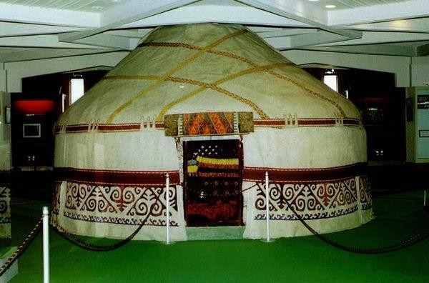













Башкирская народная игра

Развивающая задача:
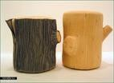
развивать умение
ориентироваться в пространстве, развивать ловкость.
Организация игры: три-четыре игрока садятся на корточки как можно дальше друг от друга. Они изображают липкие пеньки. Остальные играющие бегают по площадке, стараясь не подходить близко к пенькам.
Пенечки должны постараться коснуться пробегающих мимо детей. Осаленные игроки становятся пеньками.
Дополнительные рекомендации: пеньки не должны вставать с мест.
Материал: маски на голову с изображением пенечка.





Башкирская народная игра






Развивающая задача: развивать ориентировку в пространстве, упражнять в беге.
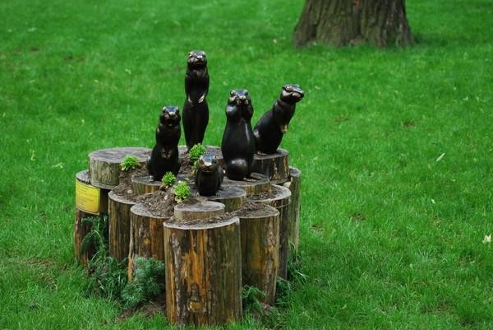
Организация игры: играющие парами располагаются по кругу. Дети, изображающие медные пни, сидят на стульях. Дети-хозяева становятся за стульями.
Под башкирскую народную мелодию водящий–покупатель двигается по кругу переменным шагом,
смотрит внимательно на детей, сидящих на стульях, как бы выбирая себе пень. С окончанием музыки останавливается около пары и спрашивает у хозяина:
«– Я хочу у вас спросить,
Можно ль мне ваш пень купить?» Хозяин отвечает:
«– Коль джигит ты удалой,
Медный пень тот будет твой»
После этих слов хозяин и покупатель выходят за круг, встают за выбранным пнем друг к другу спиной и на слова: «Раз, два, три - беги!» - разбегаются в разные стороны. Добежавший первым игрок, встает за медным пнем.
Дополнительные рекомендации: бежать только по сигналу.
Победитель становится хозяином.

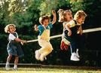

Удмуртская народная игра








Развивающая задача: развивать ориентировку в пространстве, упражнять в беге.
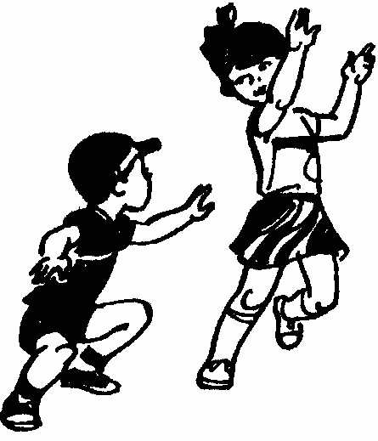
Организация игры: играющие стоят в кругу.
Один из них произносит считалку:
«Пять бород, шесть бород, Седьмой — дед с бородой».
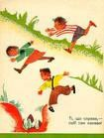
Тот, кто выходит, догоняет игроков, которые разбегаются в разные стороны. Коснувшись рукой одного из игроков, ловишка
говорит слово «тябык».
Пойманный игрок выходит из игры.
Дополнительные рекомендации: когда осалены три-четыре игрока, все снова собираются в круг и считалкой выбирают нового водящего.



Чувашская народная игра









Развивающая задача: развивать умение бегать детей в определенном направлении. Закреплять умение выбирать водящего считалкой.

Организация игры. На площадке чертят (или вытаптывают в снегу) две линии на расстоянии 10-15 м друг от друга. По считалке выбирается водящий – акула. Остальные игроки делятся на две команды и
становятся лицом друг к другу за противоположными линиями. По сигналу играющие одновременно перебегают с одной черты на другую. В это время акула салит перебегающих игроков. Объявляется счет осаленных детей из каждой команды.
Методические приемы: рассматривание картинок рыб, выбор акулы считалкой.
Дополнительные рекомендации: перебежка начинается по сигналу. Проигрывает команда, в которой осалено условленное число игроков, например, пять. Осаленные игроки не выбывают из игры.
Материал: маски акулы, разных рыб.



Русские народные игры
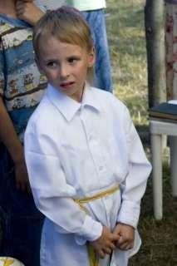









Русская народная игра
Развивающая задача: развивать у детей выдержку, умение выполнять движения по сигналу, развивать речь.

Организация игры. Участники игры выбирают волка и хозяина, остальные – гуси-лебеди. На одной стороне площадки чертят дом, где живут хозяин и гуси, на другой – живет волк под горой. Хозяин выпускает гусей в поле погулять, зеленой травки пощипать. Гуси уходят от дома довольно далеко. Через нек5оторое время

хозяин зовет гусей. Идет перекличка между хозяином и гусями:
- Гуси – гуси!
- Га – га – га!
- Есть хотите?
- Да – да – да!
- Гуси-лебеди! Домой»
- Серый волк под горой!
- Что он там делает?
- Рябчиков щиплет.
- Ну, бегите же домой!
Гуси бегут в дом, волк пытается их поймать. Пойманные игроки выходят из игры. Игра кончается, когда все гуси пойманы. Последний оставшийся гусь, самый ловкий и быстрый, становится волком.
Методические приемы: слушание и пение русской народной песни
«Два веселых гуся», беседа о повадках гусей.
Дополнительные рекомендации: гуси должны «летать» по всей площадке. Волк может ловить их только после слов: «Ну, беги же домой!»
Материал: маска волка, грамзапись русской народной песни «Два веселых гуся».

Русская народная игра



нараспев:
Развивающая задача: формировать у
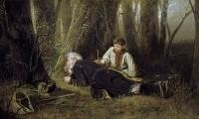
детей умение ориентироваться в пространстве с закрытыми глазами; учить детей подражать крику птиц.
Организация игры. Играющие выбирают себе названия птиц, крику которых они могут подражать. Встают в круг, в центре которого – птицелов с завязанными глазами. Птицы ходят, кружатся вокруг птицелова и произносят
В лесу, во лесочке, На зеленом дубочке, Птички весело поют, Ай! Птицелов идет!
Он в неволю нас возьмет, Птицы, улетайте!

Птицелов хлопает в ладоши, играющие останавливаются на месте, и водящий начинает искать птиц. Тот, кого он нашел, подражает крику птицы,

которую он выбрал. Птицелов угадывает название птицы и имя игрока. Играющий становится птицеловом.
Методические приемы: слушание пения птиц в грамзаписи.
Дополнительные рекомендации: Играющие не должны прятаться за предметы, встречающиеся на пути. Игроки обязаны останавливаться на месте точно по сигналу.
Материал: грамзапись с пением птиц, платок.

Русская народная игра










Развивающая задача: развивать выдержку, выносливость. Упражнять в умении слаженно проговаривать слова.
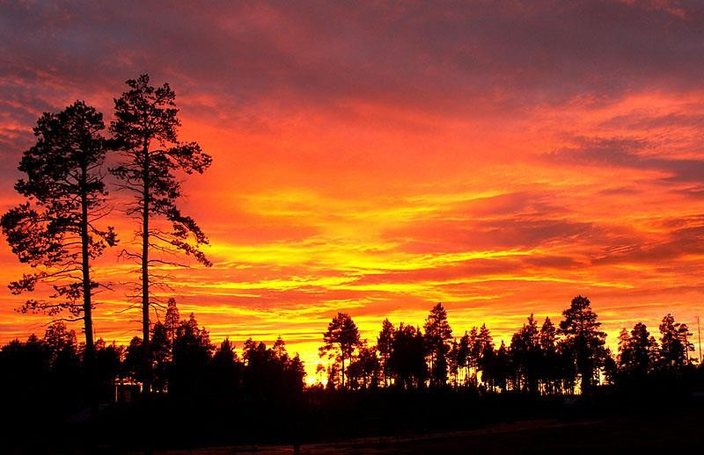
Организация игры. Дети встают в круг, руки держат за спиной, а один из играющих – заря – ходит сзади с лентой и говорит:

Заря – зарница, Красная девица, По полю ходила, Ключи обронила, Ключи золотые, Ленты голубые, Кольца обвитые – За водой пошла!
С последними словами водящий осторожно кладет ленту на плече одному из играющих, который, заметив это, быстро берет ленту, и они оба бегут в разные стороны по кругу. Тот, кто останется без места, становится зарей. Игра повторяется.
Методические приемы: беседа с детьми о русских традициях, обрядах, праздниках. рассматривание женского национального костюма, загадка: красная девица в зеркало глядится (заря)
Дополнительные рекомендации: бегающие не должны пересекать круг. Играющие дети не поворачиваются, пока водящий выбирает, кому положить на плечо платок.
Материал: кукла в русском национальном костюме, лента.




вокруг себя, затем спрашивают:
- Кот, кот, на чем стоишь?
- На квашне.
- Что в квашне?
- Квас.
- Лови мышей, а не нас.

Развивающая задача:
формировать дружеские взаимоотношения у детей (предупреждать об опасности). Упражнять в умении ловить детей с завязанными глазами.
Организация игры. Одному из играющих – жмурке – завязывают глаза, отводят его на середину комнаты и заставляют повернуться несколько раз

После этих слов участники игры разбегаются, а жмурка их ловит. Кого он поймал, тот становится жмуркой.
Методические приемы: выбор водящего – жмурки с помощью считалки. Выработка с детьми правила: если жмурка подойдет близко к какому-либо предмету, о который можно удариться, играющие должны его предупредить, крикнув: «Огонь!». Нельзя кричать это слово с целью отвлечь жмурку от игрока, который не может убежать от него.
Дополнительные рекомендации: играющим не разрешается прятаться за какие-либо предметы или убегать очень далеко. Они могут увертываться от жмурки, приседать, проходить на четвереньках. Пойманного игрока жмурка должен узнать и назвать по имени, не снимая повязки.
Материал: платочек.


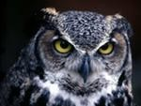
Развивающая задача: формировать у детей умение ориентироваться в пространстве; учить детей подражать крику птиц.
Организация игры. Перед началом игры дети выбирают для себя названия тех птиц, голосу которых они смогут подражать. Например, они изображают голубя, ворону, галку, воробья, синицу, гуся, утку.
Игроки выбирают филина. Он уходит в свое гнездо, а играющие тихо, чтобы не услышал филин, договариваются, какими птицами они будут в игре. Птицы летают, кричат, останавливаются и приседают. Каждый игрок подражает крику и движениям той птицы, которую он выбрал.
На сигнал «Филин!» все птицы стараются быстрее занять место в своем доме. Если филин успеет кого-то поймать, то он должен угадать, что это за птица. Только верно названная птица становится филином.
Методические приемы: выбор водящего – с помощью считалки. Перед игрой с детьми рассмотреть изображения различных птиц, провести беседу о жизни птиц в природе.
Дополнительные рекомендации: дома птиц и дом филина нужно располагать на возвышении. Птицы улетают в гнездо по сигналу или как только филин поймает одну из них.
Оборудование: маска филина.


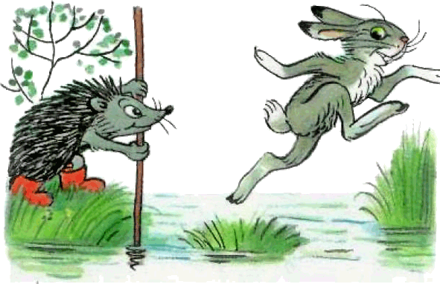
Развивающая задача: развивать ориентировку в пространстве, упражнять в беге.
Организация игры. Дети выбирают водящего считалкой:
«Я куплю себе дуду " Я на улицу пойду!
Громче, дудочка, дуди, Мы играем, ты води!»
Водящий закрывает глаза и встает лицом к стене. У стены рядом с ним помещают палочку-выручалочку, сделанную из дерева (длиной 50—60 см, диаметром 2—3 см) и ярко окрашенную, чтобы ее хорошо было видно в зеленой траве.
Водящий берет палочку, стучит ею по стене и говорит: «Палочка пришла, никого не нашла. Кого первым найдет, тот за палочкой пойдет». После этих слов он идет искать. Заметив кого-то из играющих, водящий громко называет его по имени и бежит к палочке, стучит по стене, кричит:
«Палочка-выручалочка нашла... (имя игрока)». Так водящий находит всех детей. Игра повторяется. Первый найденный при повторении игры должен водить. Но игрок, которого нашли, может добежать до палочки-выручалочки раньше водящего со словами: «Палочка-выручалочка, выручи меня»— и постучать по стене. Затем бросить ее как можно дальше от стены и, пока па-лочку ищет водящий, спрятаться. Водящий опять быстро бежит за палочкой и повторяет действия, описанные выше.
Дополнительные рекомендации: нельзя подсматривать, когда дети прячутся. Водящий должен говорить слова медленно, чтобы все дети успели спрятаться. Искать детей водящему следует по всей площадке, а не стоять возле палочки-выручалочки. Дети могут перебежать с одного места укрытия в другое, пока водящий ищет палочку-выручалочку и ставит ее на место.


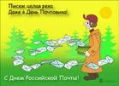
Развивающая задача: развивать у детей умение выполнять движения по сигналу, развивать речь.

Организация игры. Игра
начинается с переклички водящего с игроками:
- Линь, динь, динь!
- Кто там?
- Почта!
- Откуда?
- Из города...
- А что в городе делают?
Водящий может сказать, что в городе танцуют, поют, прыгают и т. д. Все играющие должны делать то, что сказал водящий. А тот, кто плохо выполняет задание, отдает фант. Игра заканчивается, как только водящий наберет пять фантов. Играющие, чьи фанты у водящего, должны их выкупить. Водящий придумывает для них интересные задания. Дети читают стихи, рассказывают смешные истории, вспоминают загадки, имитируют движения животных. Затем выбирают нового водящего и игра повторяется.
Методические приемы: водящего выбирается при помощи считалочки. Предварительно можно совершить экскурсию на почту, провести беседу о профессии почтальона. Вместо фантов можно использовать старые открытки, марки или конверты.
Дополнительные рекомендации: задания могут придумывать и сами участники игры.


Развивающая задача: формировать умение слаженно проговаривать слова. Воспитывать дружеские чувства.
Организация игры. Играющие выбирают коршуна и наседку, остальные — цыплята. Коршун роет ямку, а наседка с цыплятами ходит вокруг него и нараспев говорит слова: «Вокруг коршуна хожу, по три
денежки ношу, по копеечке, по совелочке.»
Коршун продолжает рыть землю, он ходит вокруг ямки, встает, машет крыльями, приседает. Наседка с цыплятами останавливается, спрашивает коршуна:
«- Коршун, коршун, что ты делаешь?
-Ямку рою.
-На что тебе ямка?
-Копеечку ищу.
-На что тебе копеечка?
-Иголочку куплю.
-Зачем тебе иголочка?
-Мешочек сшить.
-Зачем мешочек?
-Камешки класть.
-Зачем тебе камешки?
-В твоих деток кидать.
-За что?
-Ко мне в огород лазят!
-Ты бы делал забор выше,
Коли не умеешь, так лови их.»
Коршун старается поймать цыплят, наседка защищает их, гонит коршуна: «Ши, ши, злодей!»
Пойманный цыпленок выходит из игры, а коршун продолжает ловить следующего. Игра кончается, когда поймано несколько цыплят.
Методические приемы: выбор водящего – с помощью считалки. Перед игрой с детьми рассмотреть изображения различных птиц, провести беседу о жизни птиц в природе.
Дополнительные рекомендации. Цыплятам следует крепко держать друг друга за пояс. Тот, кто не удержался в цепи, должен постараться быстро встать на свое место. Курица, защищая цыплят от коршуна, не имеет права отталкивать его руками.
Оборудование: маска коршуна, маска курочки, маски цыплят.


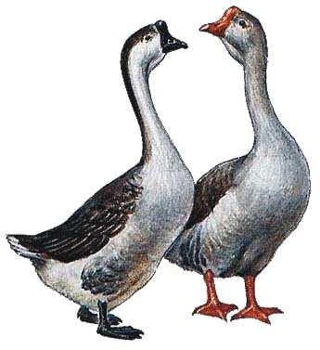
Развивающая задача: развивать у детей выдержку, умение выполнять движения по сигналу, развивать речь.
Организация игры. На площадке чертят небольшой круг, в середине его сидит волк. Игроки, взявшись за руки, встают в большой круг. Между кругом, где сидит волк, и хороводом встают в небольшой круг с гусятами. Играющие в хороводе идут по кругу и спра-шивают гусят, которые также ходят по кругу и отвечают на вопросы:
«-Гуси, вы гуси! -Га-га-га, га-га-га!
-Вы, серые гуси! -Га-га-га, га-га-га!
-Где, гуси, бывали? -Га-га-га, га-га-га!
-Кого, гуси, видали? -Га-га-га, га-га-га!»
С окончанием последних слов волк выбегает из круга и старается поймать гусенка. Гуси разбегаются и прячутся за стоящих
детей в хороводе. Пойманного гусёнка волк ведет в середину круга — в логово. Гуси встают в круг и отвечают: «Мы видели волка, Унес волк гусенка, Самого лучшего, Самого большого.»
Далее следует перекличка хоровода и гусей:
«-А, гуси, вы гуси! -Га-га-га, га-га-га!
-Щиплите-ка волка, -Выручайте гусенка!»
Гуси машут крыльями, с криком «га-га» бегают по кругу, донимают волка. Пойманные гусята в это время стараются улететь из круга, а волк их не пускает. Игра заканчивается, когда все пойманные гуси уходят от волка.
Игра повторяется, но играющие в хороводе становятся гусями, а гуси встают в хоровод. Волка выбирают.
Дополнительные рекомендации: хоровод гусей и гусят идут по кругу в разные стороны. Текст должны проговаривать все дружно. Пойманный гусенок может выйти из круга только тогда, когда кто-то из игроков коснулся рукой волка.
Оборудование: маска волка.


Развивающая задача: формировать интерес к народным играм. Развивать умение действовать по сигналу. Упражнять в прокатывании мяча.
Организация игры: для игры нужен большой мяч. Игроки становятся в круг и берутся за руки. Водящий с мячом находится в середине круга. Он старается выкатить мяч из круга ногами, и тот, кто пропустил мяч между ног, становится водящим. Но он встает за кругом. Игроки поворачиваются спиной к центру. Теперь водящему нужно вкатить мяч в круг. Когда же мяч попадает в круг, игроки опять поворачиваются лицом друг к другу, в середину встает тот, кто пропустил мяч. Игра повторяется.
Дополнительные рекомендации. Играющие не берут в руки мяч в течение всей игры, они перекатывают его только ногами.
Оборудование: мяч.


Развивающая задача: развивать ориентировку в пространстве, упражнять в беге.
Организация игры. Все играющие — овцы, они просят волка пустить их в лес погулять: «Разреши нам, волк, погулять в твоем лесу!» Волк
отвечает: «Гуляйте, гуляйте, да только траву не щиплите, а то мне спать будет не на чем». Овцы сначала только гуляют в лесу, но скоро забывают обещание, щиплют траву и поют: «Щиплем, щиплем травку,
Зеленую муравку, Бабушке на рукавички, Дедушке на кафтанчик,
Серому волку грязи на лопату!»
Волк бежит по поляне и ловит овец, пойманный становится волком, игра возобновляется.
Дополнительные рекомендации: гуляя по лесу, овцы должны расходиться по всей площадке.
Оборудование: маска волка, маски овец.

Башкирские народные игры.

Юрта – башкирский дом

Башкирская народная игра














Развивающая задача: Развивать внимание, ловкость. Упражнять детей в метании предмета вдаль. Воспитывать взаимовыручку.
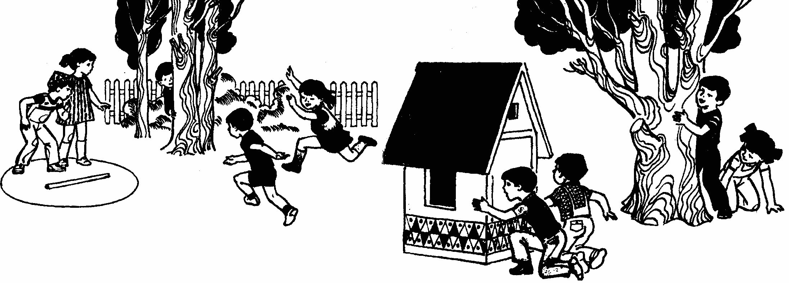
Организация игры: Чертится круг диаметром 1,5 м. В круг кладут палку-кидалку длиной 50 см. Считалкой выбирают пастуха. Один игрок кидает палку вдаль. Пастух выбегает за брошенной палкой. В это время игроки прячутся. Пастух возвращается с палкой, кладет ее на место и ищет детей. Заметив спрятавшегося, он называет его по имени. Пастух и названный по имени ребенок бегут к палке. Если игрок прибежал раньше пастуха, то он берет палку и опять кидает ее, а сам снова прячется. Если же игрок прибежал позже, то становится пленником. Его может выручить только игрок, который

назовет его имя и успеет взять палку раньше пастуха. Когда все будут найдены, пастухом становится тот, кто первым был обнаружен.
Методические приемы: Считалкой выбирают пастуха. Выработка правила с детьми: пастухом становится тот, кто первым (или последним) был обнаружен.
Дополнительные рекомендации: начинать искать игроков можно только тогда, когда палочка найдена и положена в круг. Названный по имени игрок должен сразу выйти из укрытия. Пленника спасает игрок, добежавший до палки раньше пастуха.
Оборудование: считалка, палка, длиной 50 см

Башкирская народная игра







Развивающая задача: развивать умение у детей метать мяч.
Организация игры: проводятся две параллельные линии на расстоянии 10 – 15 м одна от другой. В середине между ними чертится круг диаметром 2 м. Один Игрок – стрелок. Он с мячом в руках стоит в кругу. Остальные игроки начинают перебежку от одной линии к другой. Стрелок старается попасть в них мячом. Тот, в кого попал, становится стрелком.
Дополнительные рекомендации: в начале игры стрелком становится тот, кто после внезапной команды «Сесть!» присел последним. Момент броска мяча определяется самим стрелком. Мяч, брошенный мимо, игроки перебрасывают стрелку. Если игрок поймал мяч, брошенный в него, то это не считается попаданием.
Оборудование: мяч.

